1 Сравнение многопоточности в C# и Win32.
[http://www.rsdn.ru/article/dotnet/CSThreading1.xml]
[http://www.sofmos.com/lyosha/Articles/multithreading4.html]

1.1 Многопото́чность
Многопото́чность — свойство операционной системы или приложения, состоящее в том, что процесс, порождённый в операционной системе, может состоять из нескольких потоков, выполняющихся «параллельно», т.е. без предписанного порядка во времени. При выполнении некоторых задач такое разделение может достичь более эффективного использования ресурсов вычислительной машины.
Такие потоки называют также потоками команд (в отличие от потоков данных) или (реже) потоками выполнения - англ. thread of execution.
Сутью многопоточности является квазимногозадачность на уровне одного исполняемого процесса, то есть все потоки выполняются в адресном пространстве процесса. Кроме этого, все потоки процесса имеют не только общее адресное пространство, но и общие дескрипторы файлов. Выполняющийся процесс имеет как минимум один (главный) поток.
Многопоточность (как доктрину программирования) не следует путать ни с многозадачностью, ни с многопроцессорностью, несмотря на то, что операционные системы, реализующие многозадачность, как правило реализуют и многопоточность.
К достоинствам многопоточности в программировании можно отнести следующее:
- Упрощение программы в некоторых случаях, за счет использования общего адресного пространства.
- Меньшие относительно процесса временные затраты на создание потока.
- Повышение производительности процесса за счет распараллеливания процессорных вычислений и операций ввода/вывода.

1.2 Типы реализации потоков
Поток в пространстве пользователя. Каждый процесс имеет таблицу потоков, аналогичную таблице процессов ядра.
Достоинства и недостатки этого типа следующие:
Достоинства:
- возможность реализации на ядре не поддерживающем многопоточность
- Более быстрое переключение, создание и завершение потоков
- процесс может иметь собственный алгоритм планирования.
Недостатки:
- Отсутствие прерывания по таймеру внутри одного процесса
- При использовании блокирующего системного запроса все остальные потоки блокируются.
- Сложность реализации
Поток в пространстве ядра. Наряду с таблицей процессов в пространстве ядра имеется таблица потоков.
Смешанная реализация. Потоки работают в режиме пользователя, но при системных вызовах переключаются в режим ядра. Переключение в режим ядра и обратно является ресурсоемкой операцией и отрицательно сказывается на производительности системы. Поэтому было введено понятие волокна — облегченного потока, выполняемого исключительно в режиме пользователя. У каждого потока может быть несколько волокон. Подобный тип многопоточности реализован в ОС Windows.

1.3 Взаимодействие потоков

В многопоточной среде часто возникают проблемы, связанные с использованием параллельно исполняемыми потоками одних и тех же данных или устройств. Для решения подобных проблем используются такие методы взаимодействия потоков, как взаимоисключения (мьютексы), семафоры, критические секции и события
- Взаимоисключения (mutex, мьютекс) — это объект синхронизации, который устанавливается в особое сигнальное состояние, когда не занят каким-либо потоком. Только один поток владеет этим объектом в любой момент времени, отсюда и название таких объектов (от английского mutually exclusive access - взаимно исключающий доступ) — одновременный доступ к общему ресурсу исключается. После всех необходимых действий мьютекс освобождается, предоставляя другим потокам доступ к общему ресурсу.
- Семафоры представляют собой доступные ресурсы, которые могут быть приобретены несколькими потоками в одно и то же время, пока пул ресурсов не опустеет. Тогда дополнительные потоки должны ждать, пока требуемое количество ресурсов не будет снова доступно. Семафоры очень эффективны, поскольку они позволяют одновременный доступ к ресурсам.
- Критические секции обеспечивают синхронизацию подобно мьютексам за исключением того, что объекты, представляющие критические секции, доступны в пределах одного процесса. События, мьютексы и семафоры также можно использовать в однопроцессном приложении, однако критические секции обеспечивают более быстрый и более эффективный механизм взаимно-исключающей синхронизации. Подобно мьютексам объект, представляющий критическую секцию, может использоваться только одним потоком в данный момент времени, что делает их крайне полезными при разграничении доступа к общим ресурсам.
- События. События полезны в тех случаях, когда необходимо послать сообщение потоку, сообщающее, что произошло определенное событие. Например, при асинхронных операциях ввода и вывода из одного устройства, система устанавливает событие в сигнальное состояние когда заканчивается какая-либо из этих операций. Один поток может использовать несколько различных событий в нескольких перекрывающихся операциях, а затем ожидать прихода сигнала от любого из них.

1.4 Обзор реализации многопоточности в языке программирования C# и библиотеке Win32

1.4.1 C#. Обзор и ключевые понятия
C# поддерживает параллельное выполнение кода через многопоточность. Поток – это независимый путь исполнения, способный выполняться одновременно с другими потоками.
Программа на C# запускается как единственный поток, автоматически создаваемый CLR и операционной системой (“главный” поток), и становится многопоточной при помощи создания дополнительных потоков. Вот простой пример и его вывод:

class ThreadTest
{
static void Main()
{
Thread t = new Thread(WriteY);
t.Start(); // Выполнить WriteY в новом потоке
while (true)
Console.Write("x"); // Все время печатать 'x'
}

static void WriteY()
{
while (true)
Console.Write("y"); // Все время печатать 'y'
}
}

В главном потоке создается новый поток t, исполняющий метод, который непрерывно печатает символ ‘y’. Одновременно главный поток непрерывно печатает символ ‘x’.CLR назначает каждому потоку свой стек, так что локальные переменные хранятся раздельно.

1.4.2 C#. Как работает многопоточность
Управление многопоточностью осуществляет планировщик потоков, эту функцию CLR обычно делегирует операционной системе. Планировщик потоков гарантирует, что активным потокам выделяется соответствующее время на выполнение, а потоки, ожидающие или блокированные, к примеру, на ожидании эксклюзивной блокировки, или пользовательского ввода – не потребляют времени CPU.
На однопроцессорных компьютерах планировщик потоков использует квантование времени – быстрое переключение между выполнением каждого из активных потоков. Это приводит к непредсказуемому поведению, как в самом первом примере, где каждая последовательность символов ‘X’ и ‘Y’ соответствует кванту времени, выделенному потоку. В Windows XP типичное значение кванта времени – десятки миллисекунд – выбрано как намного большее, чем затраты CPU на переключение контекста между потоками (несколько микросекунд).
На многопроцессорных компьютерах многопоточность реализована как смесь квантования времени и подлинного параллелизма, когда разные потоки выполняют код на разных CPU. Необходимость квантования времени все равно остается, так как операционная система должна обслуживать как свои собственные потоки, так и потоки других приложений.
Говорят, что поток вытесняется, когда его выполнение приостанавливается из-за внешних факторов типа квантования времени. В большинстве случаев поток не может контролировать, когда и где он будет вытеснен.

1.4.3 C#. Создание и запуск потоков
Для создания потоков используется конструктор класса Thread, принимающий в качестве параметра делегат типа ThreadStart, указывающий метод, который нужно выполнить. Делегат ThreadStart определяется так:
public delegate void ThreadStart();
Вызов метода Start начинает выполнение потока. Поток продолжается до выхода из исполняемого метода. Вот пример, использующий полный синтаксис C# для создания делегата ThreadStart:
class ThreadTest
{
static void Main()
{
Thread t = new Thread(new ThreadStart(Go));
t.Start(); // Выполнить Go() в новом потоке.
Go(); // Одновременно запустить Go() в главном потоке.
}
static void Go() { Console.WriteLine("hello!"); }
В этом примере поток выполняет метод Go() одновременно с главным потоком. Результат – два почти одновременных «hello!»
Поток имеет свойство IsAlive, возвращающее true после вызова Start() и до завершения потока.
Поток, который закончил исполнение, не может быть начат заново.

1.4.4 C#.Передача данных в ThreadStart
Допустим, что в рассматриваемом выше примере мы захотим более явно различать вывод каждого из потоков, например, по регистру символов. Можно добиться этого, передавая соответствующий флаг в метод Go(), но в этом случае нельзя использовать делегат ThreadStart, так он не принимает аргументов. К счастью, .NET Framework определяет другую версию делегата – ParameterizedThreadStart, которая может принимать один аргумент:
public delegate void ParameterizedThreadStart(object obj);
Предыдущий пример можно переписать так:
class ThreadTest
{
static void Main()
{
Thread t = new Thread(Go);
t.Start(true); // == Go(true)
Go(false);
}

static void Go(object upperCase)
{
bool upper = (bool)upperCase;
Console.WriteLine(upper ? "HELLO!" : "hello!");
}
}
В этом примере компилятор автоматически выводит делегат ParameterizedThreadStart, так как метод Go() принимает в качестве параметра один object.

1.4.5 C#.Именование потоков
Поток можно поименовать, используя свойство Name. Это предоставляет большое удобство при отладке: имена потоков можно вывести в Console.WriteLine и увидеть в окне Debug – Threads в Microsoft Visual Studio. Имя потоку может быть назначено в любой момент, но только один раз – при попытке изменить его будет сгенерировано исключение.
Главному потоку приложения также можно назначить имя – в следующем примере доступ к главному потоку осуществляется через статическое свойство CurrentThread класса Thread:
class ThreadNaming
{
static void Main()
{
Thread.CurrentThread.Name = "main";
Thread worker = new Thread(Go);
worker.Name = "worker";
worker.Start();
Go();
}

static void Go()
{
Console.WriteLine("Hello from " + Thread.CurrentThread.Name);
}
}
1.4.6 C#. Основные и фоновые потоки
По умолчанию потоки создаются как основные, что означает, что приложение не будет завершено, пока один из таких потоков будет исполняться. C# также поддерживает фоновые потоки, они не продлевают жизнь приложению, а завершаются сразу же, как только все основные потоки будут завершены.

1.4.7 C#. Приоритеты потоков
Свойство Priority определяет, сколько времени на исполнение будет выделено потоку относительно других потоков того же процесса. Существует 5 градаций приоритета потока:
enum ThreadPriority { Lowest, BelowNormal, Normal, AboveNormal, Highest }
Значение приоритета становится существенным, когда одновременно исполняются несколько потоков.
Установка приоритета потока на максимум еще не означает работу в реальном времени (real-time), так как существуют еще приоритет процесса приложения. Чтобы работать в реальном времени, нужно использовать класс Process из пространства имен System.Diagnostics для поднятия приоритета процесса (если что, я вам этого не говорил):
Process.GetCurrentProcess().PriorityClass = ProcessPriorityClass.High;
От ProcessPriorityClass.High один шаг до наивысшего приоритета процесса – Realtime. Устанавливая приоритет процесса в Realtime, вы говорите операционной системе, что хотите, чтобы ваш процесс никогда не вытеснялся. Если ваша программа случайно попадет в бесконечный цикл, операционная система может быть полностью заблокирована. Спасти вас в этом случае сможет только кнопка выключения питания. По этой причине ProcessPriorityClass.High считается максимальным приоритетом процесса, пригодным к употреблению.
Если real-time приложение имеет пользовательский интерфейс, может быть не желательно поднимать приоритет его процесса, так как обновление экрана будет съедать чересчур много времени CPU – тормозя весь компьютер, особенно если UI достаточно сложный. (Хотя, когда я это пишу, программа интернет-телефонии Skype не дает такого эффекта, может быть, потому, что ее интерфейс достаточно прост.) Уменьшение приоритета главного потока в сочетании с повышением приоритета процесса гарантирует, что real-time поток не будет вытесняться перерисовкой экрана, но не спасает от тормозов весь компьютер, так как операционная система все еще будет выделять много времени CPU всему процессу в целом. Идеальное решение состоит в том, чтобы держать работу в реальном времени и пользовательский интерфейс в различных процессах (с разными приоритетами), поддерживающих связь через Remoting или shared memory. Разделяемая память требует обращения к Win32 API (погуглите про CreateFileMapping и MapViewOfFile).

1.4.8 Win32. Создание и завершение потоков

Создание потока.
Первичный поток, который присутствует в программе, начинает свое выполнение с главной функции потока типа WinMain. Для создания вторичного потока необходимо создать и для него входную функцию, которая выглядит примерно так:
DWORD WINAPI ThreadFunc(PVOID pParam){DWORD dwResult = 0;.........return dwResult;} Имя у функции вторичного потока, в отличии от первичного, может быть любым однако, при наличии нескольких разных потоков, назвать функции необходимо по-разному, иначе система создаст разные реализации одной и той же функции. Когда поток закончит свое исполнение, он вернет управление системе, память, отведенная под его стек, будет освобождена, а счетчик пользователей его объекта ядра "поток" уменьшится на 1. Когда счетчик обнулится, этот объект ядра будет разрушен. Для создания своего потока необходимо использовать функцию CreateThread:HANDLE CreateThread(LPSECURITY_ATTRIBUTES lpThreadAttributes, DWORD dwStackSize, LPTHREAD_START_ROUTINE lpStartAddress, LPVOID lpParameter, DWORD dwCreationFlags, LPDWORD lpThreadId); При каждом вызове этой функции система создает объект ядра (поток). Это не сам поток, а компактная структура данных, которая используется операционной системой для управления потоком и хранит статистическую информацию о потоке. Система выделяет память под стек потока из адресного пространства процесса. Новый поток выполняется в контексте того же процесса, что и родительский поток. Поэтому он получает доступ ко всем описателям объектов ядра, всей памяти и стекам всех потоков в процессе. За счет этого потоки в рамках одного процесса могут легко взаимодействовать друг с другом. CreateThread - это Windows-функция, создающая поток. Если вы пишете код на С/С++ не вызывайте ее. Вместо нее Вы должны использовать _beginthreadex из библиотеки Visual C++. Почему это так важно в наших следующих выпусках. Параметры функции CreateThread. LpThreadAttributes - является указателем на структуру LPSECURITY_ATTRIBUTES. Для присвоения атрибутов защиты по умолчанию, передавайте в этом параметре NULL. DwStackSize - параметр определяет размер стека, выделяемый для потока из общего адресного пространства процесса. При передаче 0 - размер устанавливается в значение по умолчанию. LpStartAddress - указатель на адрес входной функции потока. LpParameter - параметр, который будет передан внутрь функции потока. DwCreationFlags - принимает одно из двух значений: 0 - исполнение начинается немедленно, или CREATE_SUSPENDED - исполнение приостанавливается до последующих указаний. LpThreadId - Адрес переменной типа DWORD в который функция возвращает идентификатор, приписанный системой новому потоку. Завершение потока Поток можно завершит четырьмя способами: - функция потока возвращает управление (рекомендуемо); - поток самоуничтожается вызовом функции ExitThread; - другой поток процесса вызывает функцию TerminateThread; - завершается процесс, содержащий данный поток. Все способы , за исключением рекомендуемого, являются нежелательными и должны использоваться только в форс-мажорных обстоятельствах. Функция потока, возвращая управление, гарантирует корректную очистку всех ресурсов, принадлежащих данному потоку. При этом: - любые С++ объекты, созданные данным потоком, уничтожаются соответствующими деструкторами; - система корректно освобождает память, которую занимал стек потока; - система устанавливает код завершения данного потока. Его функция и возвращает;
- счетчик пользователей данного объекта ядра (поток) уменьшается на 1. При желании немедленно завершить поток изнутри используют функцию ExitThread(DWORD dwExitCode). При этом освобождаются все ресурсы ОС, выделенные данному потоку, но С С++ ресурсы (например, объекты классов С++) не очищаются. Именно поэтому не рекомендовано завершать поток, используя эту функцию. Если же вы ее использовали, то кодом возврата потока будет тот параметр, который вы передадите в данную функцию. Как и для CreateThread для библиотеки Visual C++ существует ее аналог _endthreadex, который и стоит использовать. Об причинах в следующем выпуске. Если появилась необходимость уничтожить поток снаружи, то это моет сделать функция TeminateThread. Эта функция уменьшит счетчик пользователей объекта ядра (поток) на 1, однако при этом не разрушит и не очистит стек потока. Стек будет существовать, пока не завершится процесс, которому принадлежит поток. При задачах, постоянно создающих и уничтожающих потоки, это приводит к потере памяти внутри процесса. При завершении процесса происходит следующее. Завершение потока происходит принудительно. Деструкторы объектов не вызываются, и т.д. и т.д. При завершении потока по такой причине, связанный с ним объект ядра (поток) не освобождается до тех пор, пока не будут закрыты все внешние ссылки на этот объект.

1.4.9 Win32. Планирование потоков
Чтобы все потоки работали, операционная система отводит каждому из них определенное процессорное время. Тем самым создается иллюзия одновременного выполнения потоков (разумеется, для многопроцессорных компьютеров возможен истинный параллелизм). В Windows реализована система вытесняющего планирования на основе приоритетов, в которой всегда выполняется поток с наибольшим приоритетом, готовый к выполнению. Выбранный для выполнения поток работает в течение некоторого периода, называемого квантом. Квант определяет, сколько времени будет выполняться поток, пока операционная система не прервет его. По окончании кванта операционная система проверяет, готов ли к выполнению другой поток с таким же (или большим) уровнем приоритета. Если таких потоков не оказалось, текущему потоку выделяется еще один квант. Однако поток может не полностью использовать свой квант. Как только другой поток с более высоким приоритетом готов к выполнению, текущий поток вытесняется, даже если его квант еще не истек.
Квант не измеряется в каких бы то ни было единицах времени, а выражается целым числом. Для каждого потока хранится текущее значение его кванта. Когда потоку выделяется квант процессорного времени, это значит, что его квант устанавливается в начальное значение. Оно зависит от операционной системы. Например, для Win2000 Professional начальное значение кванта равно 6, а для Win2000 Server - 36.
Это значение можно изменить вызвав Control Panel - > System -> Advanced -> Performance options. Значение "Applications" - как для Win2000 Professional; "Background Services" - как для Win2000 Server.
Или напрямую в ключе реестра HKLM Win32PrioritySeparation.
Всякий раз, когда возникает прерывание от таймера, из кванта потока вычитается 3, и так до тех пор, пока он не достигнет нуля. Частота срабатывания таймера зависит от аппаратной платформы. Например, для большинства однопроцессорных x86 систем он составляет 10мс, а на большинстве многопроцессорных x86 систем - 15мс.
В любом случае операционная система должна определить, какой поток выполнять следующим. Выбрав новый поток, операционная система переключает контекст. Эта операция заключается в сохранении параметров выполняемого потока (регистры процессора, указатели на стек ядра и пользовательский стек, указатель на адресное пространство, в котором выполняется поток и др.), и загрузке аналогичных параметров для другого потока, после чего начинается выполнение нового потока.
Планирование в Windows осуществляется на уровне потоков, а не процессов. Это кажется понятным, так как сами процессы не выполняются, а лишь предоставляют ресурсы и контекст для выполнения потоков. Поэтому при планировании потоков, система не обращает внимания на то, какому процессу они принадлежат. Например, если процесс А имеет 10 готовых к выполнению потоков, а процесс Б - два, и все 12 потоков имеют одинаковый приоритет, каждый из потоков получит 1/12 процессорного времени.

1.4.10 Win32. Приоритеты
В Windows существует 32 уровня приоритета, от 0 до 31. Они группируются так: 31 - 16 уровни реального времени; 15 - 1 динамические уровни; 0 - системный уровень, зарезервированный для потока обнуления страниц (zero-page thread).
При создании процесса, ему назначается один из шести классов приоритетов:
Real time class (значение 24),
High class (значение 13),
Above normal class (значение 10),
Normal class (значение 8),
Below normal class (значение 6),
и Idle class (значение 4).
В Windows NT/2000/XP можно посмотреть приоритет процесса в Task Manager.
Приоритет каждого потока (базовый приоритет потока) складывается из приоритета его процесса и относительного приоритета самого потока. Есть семь относительных приоритетов потоков:
Normal: такой же как и у процесса;
Above normal: +1 к приоритету процесса;
Below normal: -1;
Highest: +2;
Lowest: -2;
Time critical: устанавливает базовый приоритет потока для Real time класса в 31, для остальных классов в 15.
Idle: устанавливает базовый приоритет потока для Real time класса в 16, для остальных классов в 1.
В следующей таблице показаны приоритеты процесса, относительный и базовый приоритеты потока.

1.4.11 Win32. Взаимодействие между процессами

Потоки одного процесса не имеют доступа к адресному пространству другого процесса. Однако существуют механизмы для передачи данных между процессами.
Разделяемая память
Как уже говорилось, система виртуальной памяти в Win32 использует файл подкачки - swap file (или файл размещения - page file), имея возможность преобразования страниц оперативной памяти в страницы файла на диске и наоборот. Система может проецировать на оперативную память не только файл размещения, но и любой другой файл. Приложения могут использовать эту возможность. Это может использоваться для обеспечения более быстрого доступа к файлам, а также для совместного использования памяти.
Такие объекты называются проекциями файлов (на оперативную память) (file-mapping object). Для создания проекции файла сначала вызывается функция CreateFileMapping(). Ей передается дескриптор (уже открытого) файла или указывается, что нужно использовать page file операционной системы. Кроме этого, в параметрах ей передается флаг защиты, максимальный размер проекции и имя объекта. Затем вызывается функция MapViewOfFile(). Она отображает представление файла (view of a file) в адресное пространство процесса. По окончании работы вызывается функция UnmapViewOfFile(). Она освобождает память и записывает данные в файл (если это не файл подкачки). Чтобы записать данные на диск немедленно, используется функция FlushViewOfFile(). Проекция файла, как и другие объекты ядра, может использоваться другими процессами через наследование, дублирование дескриптора или по имени.
Пример программы, которая создает проекцию в page file и записывает в нее данные.
#include <windows.h>
void main()
{
HANDLE hMapping;
char* lpData;
char* lpBuffer;
...
//Создание или открытие существующей проекции файла
hMapping = CreateFileMapping( (HANDLE)(-1), // используем page file
NULL, PAGE_READWRITE, 0, 0x0100, "MyShare");
if (hMapping == NULL) exit(0);
// Размещаем проекцию hMapping в адресном пространстве нашего процесса;
// lpData получает адрес размещения
lpData = (char*) MapViewOfFile(hMapping, FILE_MAP_ALL_ACCESS,0,0,0);
if (lpData == NULL) exit(0);
// Копируем в проекцию данные
memcpy ( lpData , lpBuffer );
...
// Заканчиваем работу. Освобождаем память.
UnmapViewOfFile(lpData);
// Закрываем объект ядра
CloseHandle(hMapping);
};

Прочие механизмы (сокеты, pipe) в данном обзоре рассмотрены не будут.

1.4.12 Win32. Wait функции

Как можно приостановить работу потока? Существует много способов. Вот некоторые из них.
Функция Sleep() приостанавливает работу потока на заданное число миллисекунд. Если в качестве аргумента вы укажите 0 ms, то произойдет следующее. Поток откажется от своего кванта процессорного времени, однако тут же появится в списке потоков готовых к выполнению. Иными словами произойдет намеренное переключение потоков. (Вернее сказать, попытка переключения. Ведь следующим для выполнения потоком вполне может стать тот же самый.)
Функция WaitForSingleObject() приостанавливает выполнение потока до тех пор, пока не произойдет одно из двух событий:
- истечет таймаут ожидания;
- ожидаемый объект перейдет в сигнальное (signaled) состояние.
По возвращаемому значению можно понять, какое из двух событий произошло. Ожидать с помощью wait-функций можно большинство объектов ядра, например, объект "процесс" или "поток", чтобы определить, когда они завершат свою работу.
Функции WaitForMultipleObjects передается сразу массив объектов. Можно ожидать срабатывания сразу всех объектов или какого-то одного из них.
Программа создает два одинаковых потока и ожидает их завершения. Потоки просто выводят текстовое сообщение, которое передано им при инициализации.
#include <windows.h>
#include <process.h>
unsigned __stdcall ThreadFunc( void * arg) // Функция потока
{
char ** str = (char**)arg;
MessageBox(0,str[0],str[1],0);
_endthreadex( 0 );
return 0;
};
int main(int argc, char* argv[])
{
char * InitStr1[2] = {"First thread running!","11111"};// строка для первого потока
char * InitStr2[2] = {"Second thread running!","22222"};// строка для второго потока
unsigned uThreadIDs[2];
HANDLE hThreads[2];
hThreads[0] = (HANDLE)_beginthreadex( NULL, 0, &ThreadFunc, InitStr1, 0,&uThreadIDs[0]);
hThreads[1] = (HANDLE)_beginthreadex( NULL, 0, &ThreadFunc, InitStr2, 0,&uThreadIDs[1]);
// Ждем, пока потоки не завершат свою работу
WaitForMultipleObjects(2, hThreads, TRUE, INFINITE ); // Set no time-out
// Закрываем дескрипторы
CloseHandle( hThreads[0] );
CloseHandle( hThreads[1] );
return 0;
}

1.4.13 Win32. Синхронизация потоков
Работая параллельно, потоки совместно используют адресное пространство процесса. Также все они имеют доступ к описателям (handles) открытых в процессе объектов. А что делать, если несколько потоков одновременно обращаются к одному ресурсу или необходимо как-то упорядочить работу потоков? Для этого используют объекты синхронизации и соответствующие механизмы.
Мьютексы
Мьютексы (Mutex) это объекты ядра, которые создаются функцией CreateMutex(). Мьютекс бывает в двух состояниях - занятом и свободном. Мьютексом хорошо защищать единичный ресурс от одновременного обращения к нему разными потоками.
HANDLE hMutex;
int main()
{
hMutex = CreateMutex( NULL, FALSE, NULL); // Создаем мьютекс в свободном состоянии
...
// Создание потоков, и т.д.
...
}
BOOL WriteToBuffer()
{
DWORD dwWaitResult;
// Ждем освобождения мьютекса перед тем как обратиться к буферу.
dwWaitResult = WaitForSingleObject( hMutex, 5000L); // 5 секунд на таймаут
if (dwWaitResult == WAIT_TIMEOUT) // Таймаут. Мьютекс за это время не освободился.
{
return FALSE;
}
else // Мьютекс освободился, и наш поток его занял. Можно работать.
{
Write_to_the_buffer().
...
ReleaseMutex(hMutex); // Освобождаем мьютекс.
}
return TRUE;
}

Семафоры
Семафор (Semaphore) создается функцией CreateSemaphore(). Он очень похож на мьютекс, только в отличие от него у семафора есть счетчик. Семафор открыт если счетчик больше 0 и закрыт, если счетчик равен 0. Семафором обычно "огораживают" наборы равнозначных ресурсов (элементов), например очередь, список и т.п.
class CMyQueue
{
HANDLE m_hSemaphore; // Семафор для учета элементов очереди
// Описание других объектов для хранения элементов очереди
public:
CMyQueue()
{
m_hSemaphore = CreateSemaphore(NULL, 0, 1000, NULL); //начальное значение счетчика = 0
//максимальное значение = 1000
// Инициализация других объектов
}
~CMyQueue()
{
CloseHandle( m_hSemaphore);
// Удаление других объектов
}
void AddItem(void * NewItem)
{
// Добавляем элемент в очередь
// Увеличиваем счетчик семафора на 1.
ReleaseSemaphore(m_hSemaphore,1, NULL);
}
void GetItem(void * Item)
{
// Если очередь пуста, то потоки, вызвавшие этот метод,
// будут находиться в ожидании...
WaitForSingleObject(m_hSemaphore,INFINITE);
// Удаляем элемент из очереди
}
};

Выводы по разделу
В данном разделе рассматривалась многопоточность в языке программирования C# и библиотеке Win32. Был выполнен сравнительный анализ многопоточности в данных средствах программирования. Краткий сравнительный обзор данных средств многопоточного программирования можно выполнить по таким основным параметрам:
- Создание потока. Первичный (главный) поток и в C# и в Win32 создается автоматически. Остальные потоки создаются в C# с помощью класса Thread, которому в качестве параметров передается делегат типа ThreadStart, указывающий метод, который нужно выполнить. Вызов метода Start начинает выполнение потока. В Win32 необходимо использовать функцию CreateThread:HANDLE CreateThread(LPSECURITY_ATTRIBUTES lpThreadAttributes, DWORD dwStackSize, LPTHREAD_START_ROUTINE lpStartAddress, LPVOID lpParameter, DWORD dwCreationFlags, LPDWORD lpThreadId); При каждом вызове этой функции система создает объект ядра (поток).
- Средства синхронизации потоков. В C# для синхронизации используются: lock, Mutex, Semaphore, EventWaitHandle, Wait and Pulse, Interlocked, volatile(для безопасного не блокирующего доступа к полям). В Win32 для данных целей тоже используются семафоры, события и мьютексы. Из средств, которых нет в C# можно выделить Timer и критические секции. Средства в C#, отсутствующие в Win32: lock, Interlocked.
- Также можно выделить отличия в установке приоритетов. В Win32 существует 32 уровня приоритета, от 0 до 31, тогда как в C# только 5 градаций приоритета потока:
enum ThreadPriority { Lowest, BelowNormal, Normal, AboveNormal, Highest }

Изучив данный раздел можно понять, что в обоих средствах программирования существует стандартный набор функций для полноценной работы многопоточных систем. При выборе конкретного средства программирования нужно руководствоваться специфическими задачами, которые необходимо решить в данной задаче.
2 Разработка программного обеспечения
2.1 Операция MA = MB * MC - MX
В данном разделе разработаем параллельный алгоритм, оценим разработанный алгоритм на параллелизм, а также разработаем алгоритмы процессов и структурные схемы взаимодействия процессов.

2.1.1 Структура ПВС
Общая память
1
P
. . .
MB,MC,MX
MA
Рисунок 2.1 – Структура параллельной вычислительной системы

2.1.2 Разработка параллельного алгоритма
Представим параллельный математический алгоритм для вычисления заданной операции.
- MA_{H} = MB_{H} * MC - MX_{H}
где 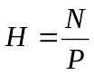, N – размерность матриц, Р – количество процессоров.
Общие ресурсы: МC

2.1.3 Оценка разработанного алгоритма на параллелизм
В рамках концепции неограниченного параллелизма заданное математическое выражение на однопроцессорной вычислительной системе будет считаться за время 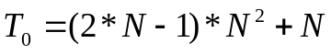.
Время вычисления выражения на P процессорах(следует из теоремы Мунро-Петерсона).
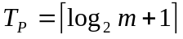 где m – количество бинарных операций.
Количество процессоров, необходимых для решения задачи:
P = 2N³
Найдем коэффициенты ускорения и эффективности.
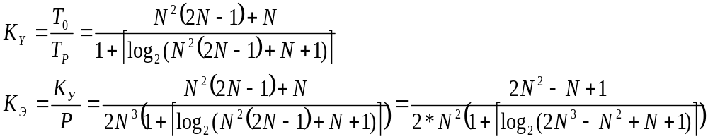
Из полученных формул видно, что при увеличении числа N возрастает коэффициент ускорения.

2.1.4 Разработка алгоритмов процессов
Алгоритмы реализации математического выражения на языках Java и C# одинаковы. Так как компьютерная система масштабируемая, то разработаем универсальный алгоритм для всех потоков. Каждый поток имеет уникальный идентификатор tId, который определяет алгоритм решения выражения в данном потоке.
- Если tId = 0 - ввод MВ, MC, MX
- Если tId = 0 - сигнал о завершении ввода потокам T(i), где i=(1..P)
- Если tId > 0 - ждать сигнал от Т(1) о завершении ввода матриц
- Копирование MC
- Счет MAh = MBh * MC - MXh
- Если tId < P - сигнал о завершении счета
- Если tId = P - ждать сигнал о завершении счета потоков T(i), где i=(0..P-1)
- Если tId = P - вывод MA
Блок-схема алгоритма процессов представлена в приложении А. Блок-схема основной программы на языке Java представлена в приложении Б. Блок-схема основной программы на языке С# представлена в приложении В.

2.1.5 Разработка структурной схемы взаимодействия процессов
Структурная схема взаимодействия потоков в Java
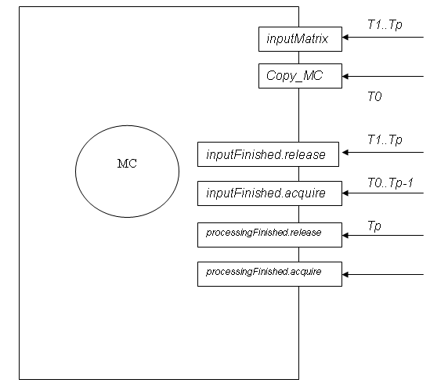
Взаимодействие потоков основано на семафорах в языке Java. Структурная схема взаимодействия потоков представлена на рисунке 2.2

Рисунок 2.2 – Структурная схема взаимодействия потоков
Выполним подробное описание всех методов класса Utils.
Клас Utils содержит семафоры:
inputFinished, processingFinished, которые выполняют синхронизацию по вводу и счету соответственно;
Клас Utils содержит методы:
- copyMC – метод для копирования общего ресурса МС;
- inputMatrix – метод для ввода матриц
-matrixMultiplication – метод, в котором выполняется счет(MAh = MBh * MC - MXh)
- printMX – метод для вывода матрицы

В классе Main содержатся: общий ресурс – матрица MC.
Когда inputFinished =1 , то данные введены первой задачей. Можно начинать счет формул по всем потокам.
Когда processingFinished = Р-1, то каждая из задач завершила счет и теперь можно выводить результат MA.
Листинг программы на языке Java представлен в приложении Г.

Структурная схема взаимодействия потоков в C#
Взаимодействие процессов основано на семафорах и замках(lock) в языке C#. Структурная схема взаимодействия задач показана на рисунке 2.3
MC
Lock(MC)

T1 inputFinished Tp
Sinput
Winput
. . .
Scalc 11
Wcalc
processingFinished
. . .

Winput
Tt
Scalc t

Рисунок 2.3 – Структурная схема взаимодействия задач

Lock – замок, который контролирует доступ к ОР;
processingFinished, inputFinished - множественные семафоры, которые используются для синхронизации по вводу и выводу соответственно;
Sinput – сигнал о завершении ввода;
Scalc 1, …,Scalc t - сигналы о завершении счета;
Winput – ожидание сигнала о вводе;
Wcalc – ожидание сигнала о завершении счета;
Листинг программы на языке C# представлен в приложении Д.
2.2 Операция MA = (MT * MR + MO) * MZ
В данном разделе разработаем параллельный алгоритм, оценим разработанный алгоритм на параллелизм, а также разработаем алгоритмы процессов и структурные схемы взаимодействия процессов.

2.2.1 Структура ПВС
Общая память
1
P
. . .
MT,MR,MO,MZ
MA
Рисунок 2.4 – Структура параллельной вычислительной системы

2.2.2 Разработка параллельного алгоритма
Представим параллельный математический алгоритм для вычисления заданной операции.
1) MA_{H} = (MT_{H} * MR + MO_{H}) _{H} * MZ

где , N – размерность матриц, Р – количество процессоров.
Общие ресурсы: МZ, MR

2.2.3 Оценка разработанного алгоритма на параллелизм
В рамках концепции неограниченного параллелизма заданное математическое выражение на однопроцессорной вычислительной системе будет считаться за время 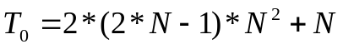.
Время вычисления выражения на P процессорах(следует из теоремы Мунро-Петерсона).
где m – количество бинарных операций.
Количество процессоров, необходимых для решения задачи:
P = 2N³
Найдем коэффициенты ускорения и эффективности.
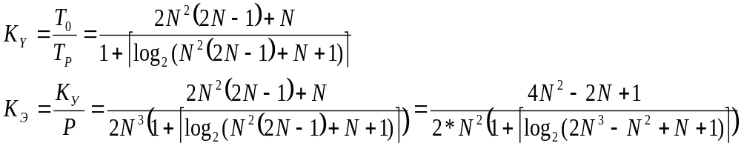
Из полученных формул видно, что при увеличении числа N возрастает коэффициент ускорения.

2.2.4 Разработка алгоритмов процессов

Алгоритмы реализации математического выражения на языках Java и C# одинаковы. Так как компьютерная система масштабируемая, то разработаем универсальный алгоритм для всех потоков. Каждый поток имеет уникальный идентификатор tId, который определяет алгоритм решения выражения в данном потоке.

1. Если tId = 0 - то ввод MT,МR,MO,MZ
2. Если tId = 0 - сигнал о завершении ввода потокам T(i), где i=(1..P)
3. Если tId > 0 - ждать сигнал от Т(0) о завершении ввода матриц
4.Копирование MZ,МR
5. Счет MAh = (MTh * MR + MOh)h * MZ
6. Если tId < P - сигнал о завершении счета
7. Если tId = P - ждать сигнал о завершении счета
8. Если tId = P - вывод MA

Блок-схема алгоритма процессов представлена в приложении Е. Блок-схема основной программы на языке Java представлена в приложении Ж. Блок-схема основной программы на языке С# представлена в приложении З.

2.2.5 Разработка структурной схемы взаимодействия процессов

Структурная схема взаимодействия потоков в Java
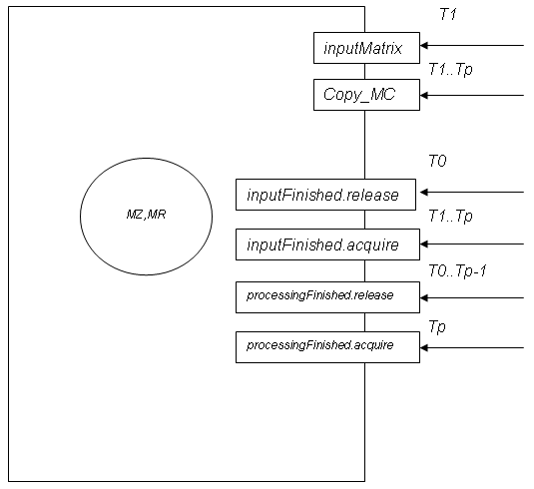
Взаимодействие потоков основано на мониторах в языке Java. Структурная схема взаимодействия потоков представлена на рисунке 2.5

Рисунок 2.5 – Структурная схема взаимодействия потоков

Выполним подробное описание всех методов класса Utils.
Клас Utils содержит семафоры:
inputFinished, processingFinished, которые выполняют синхронизацию по вводу и счету соответственно;
Клас Utils содержит методы:
- copyMC – метод для копирования общего ресурса МС;
- inputMatrix – метод для ввода матриц

-matrixMultiplication – метод, в котором выполняется счет(MAh = (MTh * MR + MOh)h * MZ)

- printMX – метод для вывода матрицы

В классе Main содержатся: общие ресурсы – матрицы MZ, MR.
Когда inputFinished =1 , то данные введены первой задачей. Можно начинать счет формул по всем потокам.
Когда processingFinished = Р-1, то каждая из задач завершила счет и теперь можно выводить результат MA. Листинг программы на языке Java представлен в приложении И.

Структурная схема взаимодействия потоков в C#
Взаимодействие процессов основано на семафорах и замках(Lock) в языке C#. Структурная схема взаимодействия задач показана на рисунке 2.6
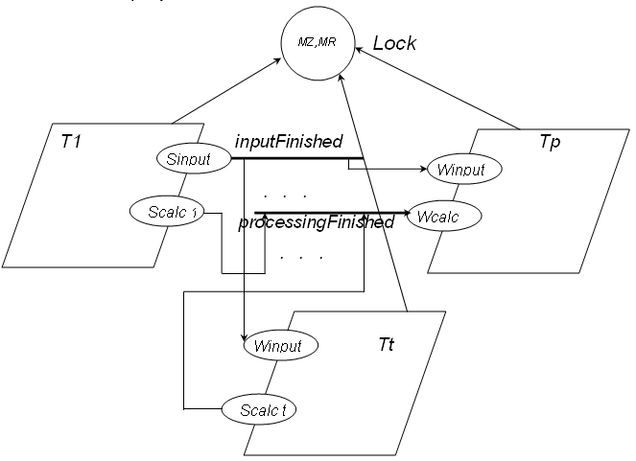
Рисунок 2.6 – Структурная схема взаимодействия задач
Lock – замок, который контролирует доступ к ОР;
processingFinished, inputFinished - множественные семафоры, которые используются для синхронизации по вводу и выводу соответственно;
Sinput – сигнал о завершении ввода;
Scalc 1, …,Scalc t - сигналы о завершении счета;
Winput – ожидание сигнала о вводе;
Wcalc – ожидание сигнала о завершении счета;
Листинг программы на языке C# представлен в приложении Й.
Выводы по разделу

В данном разделе были разработаны параллельные алгоритмы, оценены разработанные алгоритмы на параллелизм, а также были разработаны алгоритмы процессов и структурные схемы взаимодействия процессов. Можно сделать вывод, что оба языка прекрасно подходят для данной задачи, так как содержат все необходимые средства для разработки многопоточного приложения. При синхронизации потоков (завершение ввода, завершение счета) использовались семафоры, доступные в обоих языках. А для безопасного доступа к ОР использовались так называемые мониторы, которые в Java реализуются с помощью ключевого слова synchronized а в C# - lock.
3 Исследование эффективности программного обеспечения
При проведении экспериментов был произведен замер времени выполнения заданного выражения для разного количества процессоров Р (от 1 до 4) и разной размерности матриц N (N=600, 1200, 1800, 2400).
  - Исследование эффективности программы на языке Java, для операции MA = MB * MC - MX

Таблица 3.1 – Время выполнения программы
 | Р
N | 1 | 2 | 3 | 4
600 | 2,672 | 1,375 | 0,969 | 0,750
1200 | 26,375 | 13,515 | 9,234 | 7,063
1800 | 94,062 | 47,985 | 32,594 | 25,078
2400 | 229,532 | 116,922 | 79,484 | 61,344

Таблица 3.2 – Коэффициенты ускорения и эффективности
 | p
N | 2 |  | 3 |  | 4
N | К_{У} | К_{Э} | К_{У} | К_{Э} | К_{У} | К_{Э}
600 | 1,94 | 0,97 | 2,76 | 0,92 | 3,56 | 0,89
1200 | 1,95 | 0,98 | 2,86 | 0,95 | 3,73 | 0,93
1800 | 1,96 | 0,98 | 2,89 | 0,96 | 3,75 | 0,94
2400 | 1,96 | 0,98 | 2,89 | 0,96 | 3,74 | 0,94

График зависимости времени выполнения от числа процессоров и график зависимости коэффициентов ускорения от числа процессоров представлены на рисунках 3.1 и 3.2 соответственно.
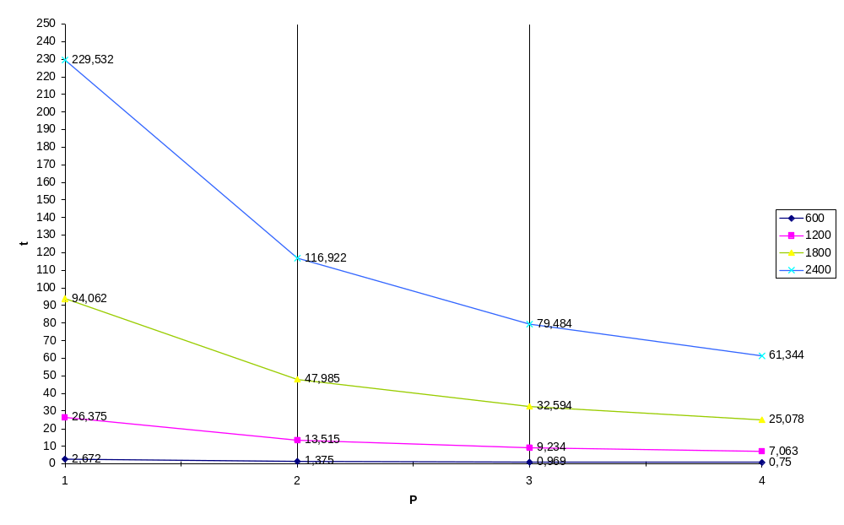
Рисунок 3.1 – Зависимость времени выполнения от числа процессоров

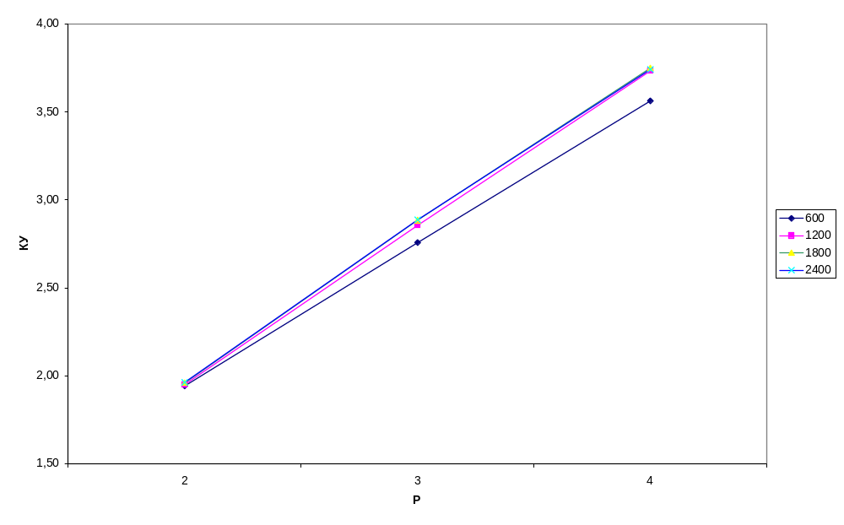
Рисунок 3.2 – Зависимость коэффициентов ускорения от числа процессоров
  - Исследование эффективности программы на языке C#, для операции MA = MB * MC - MX

Таблица 3.3 – Время выполнения программы
 | Р
N | 1 | 2 | 3 | 4
600 | 3,565 | 1,828 | 1,313 | 1,000
1200 | 32,203 | 16,672 | 11,234 | 8,563
1800 | 113,578 | 57,031 | 38,375 | 29,141
2400 | 257,016 | 128,719 | 86,094 | 65,078

Таблица 3.4 – Коэффициенты ускорения и эффективности
 | p
N | 2 |  | 3 |  | 4
N | К_{У} | К_{Э} | К_{У} | К_{Э} | К_{У} | К_{Э}
600 | 1,95 | 0,98 | 2,72 | 0,91 | 3,57 | 0,89
1200 | 1,93 | 0,97 | 2,87 | 0,96 | 3,76 | 0,94
1800 | 1,99 | 1,00 | 2,96 | 0,99 | 3,90 | 0,97
2400 | 2,00 | 1,00 | 2,99 | 1,00 | 3,95 | 0,99

График зависимости времени выполнения от числа процессоров и график зависимости коэффициентов ускорения от числа процессоров представлены на рисунках 3.3 и 3.4 соответственно.

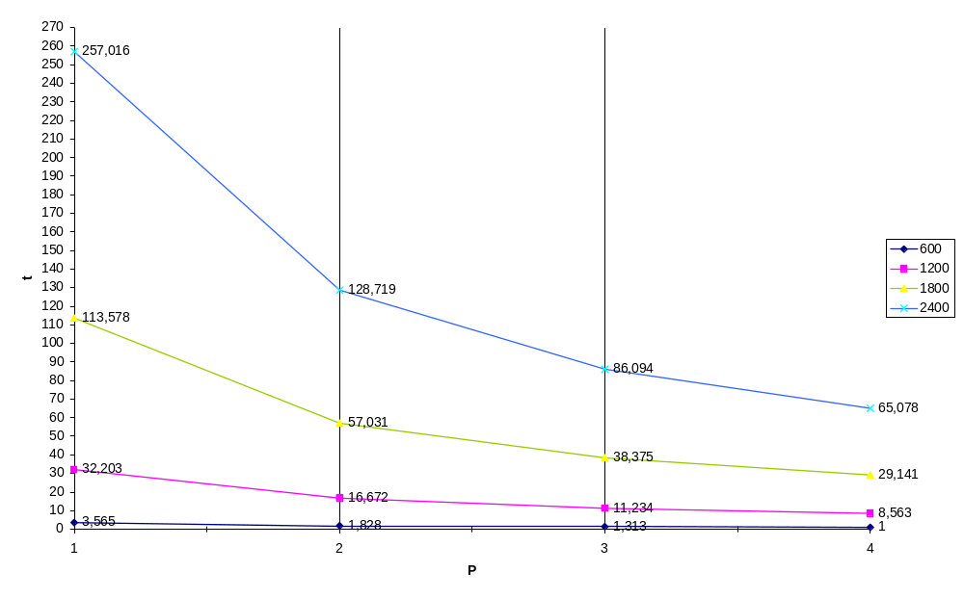
Рисунок 3.3 – Зависимость времени выполнения от числа процессоров

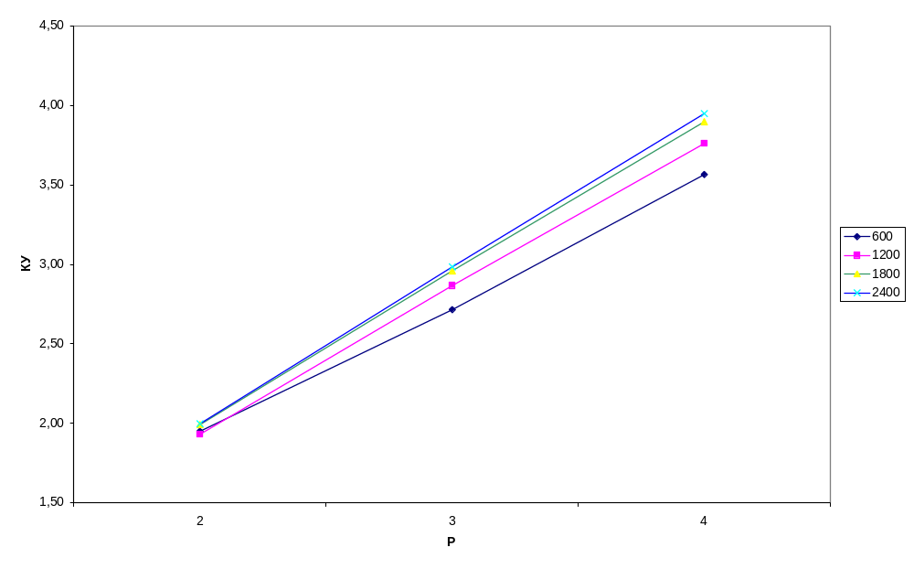
Рисунок 3.4 – Зависимость коэффициентов ускорения от числа процессоров
3.3 Исследование эффективности программы на языке Java для операции MA = (MT * MR + MO) * MZ

Таблица 3.5 – Время выполнения программы
 | Р
N | 1 | 2 | 3 | 4
600 | 5,031 | 2,578 | 1,813 | 1,407
1200 | 50,344 | 25,766 | 17,625 | 13,469
1800 | 180,328 | 91,781 | 62,265 | 47,735
2400 | 440,218 | 225,062 | 153,094 | 117,375

Таблица 3.6 – Коэффициенты ускорения и эффективности
 | p
N | 2 |  | 3 |  | 4
N | К_{У} | К_{Э} | К_{У} | К_{Э} | К_{У} | К_{Э}
600 | 1,95 | 0,98 | 2,77 | 0,92 | 3,58 | 0,89
1200 | 1,95 | 0,98 | 2,86 | 0,95 | 3,74 | 0,93
1800 | 1,96 | 0,98 | 2,90 | 0,97 | 3,78 | 0,94
2400 | 1,96 | 0,98 | 2,88 | 0,96 | 3,75 | 0,94

График зависимости времени выполнения от числа процессоров и график зависимости коэффициентов ускорения от числа процессоров представлены на рисунках 3.5 и 3.6 соответственно.
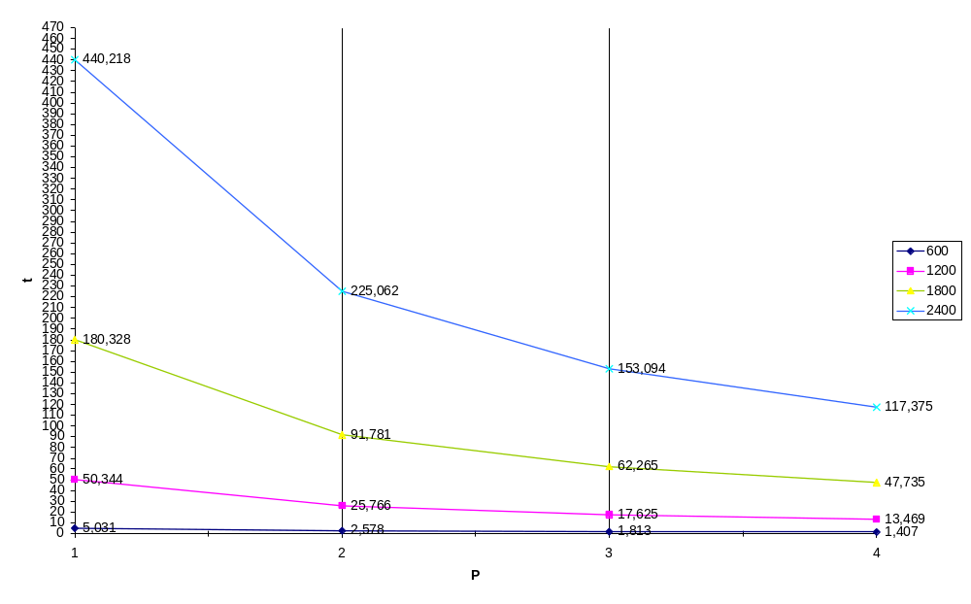
Рисунок 3.5 – Зависимость времени выполнения от числа процессоров

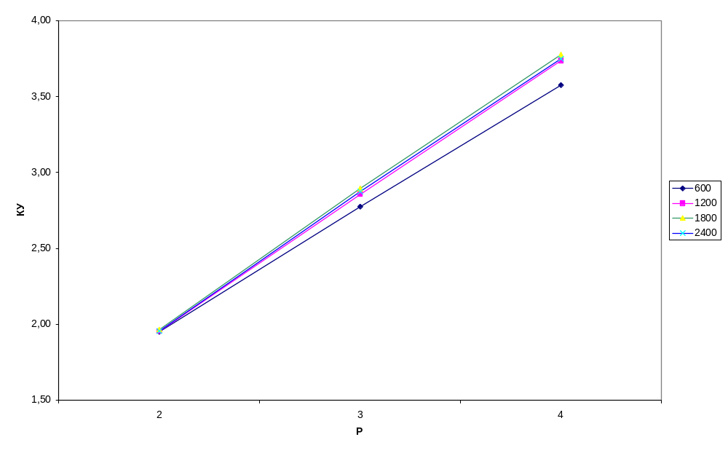
Рисунок 3.6 – Зависимость коэффициентов ускорения от числа процессоров
  - Исследование эффективности программы на языке С# для операции MA = (MT * MR + MO) * MZ

Таблица 3.7 – Время выполнения программы
 | Р
N | 1 | 2 | 3 | 4
600 | 7,125 | 3,609 | 2,438 | 1,844
1200 | 64,344 | 32,859 | 22,313 | 17,719
1800 | 227,203 | 114,313 | 76,672 | 58,219
2400 | 512,734 | 257,047 | 172,000 | 130,203

Таблица 3.8 – Коэффициенты ускорения и эффективности
 | p
N | 2 |  | 3 |  | 4
N | К_{У} | К_{Э} | К_{У} | К_{Э} | К_{У} | К_{Э}
600 | 1,97 | 0,99 | 2,92 | 0,97 | 3,86 | 0,97
1200 | 1,96 | 0,98 | 2,88 | 0,96 | 3,63 | 0,91
1800 | 1,99 | 0,99 | 2,96 | 0,99 | 3,90 | 0,98
2400 | 1,99 | 1,00 | 2,98 | 0,99 | 3,94 | 0,98

График зависимости времени выполнения от числа процессоров и график зависимости коэффициентов ускорения от числа процессоров представлены на рисунках 3.7 и 3.8 соответственно.
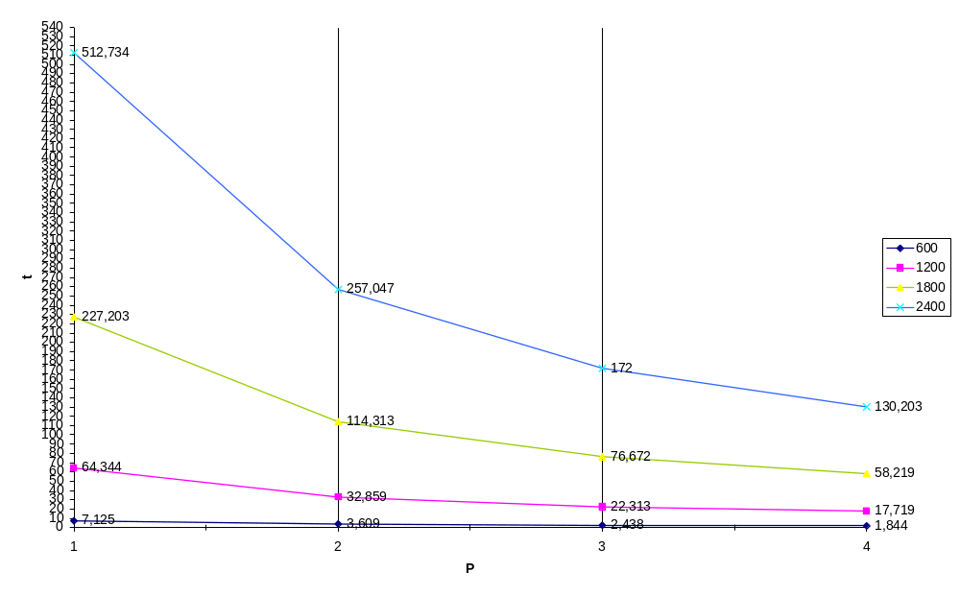
Рисунок 3.7 – Зависимость времени выполнения от числа процессоров

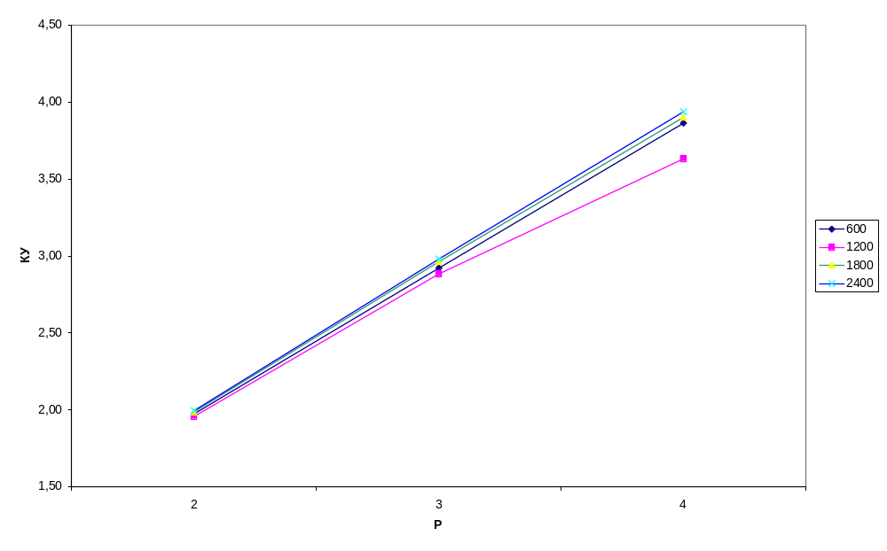
Рисунок 3.8 – Зависимость коэффициентов ускорения от числа процессоров
  - Анализ полученных результатов

Проанализировав полученные графики можно сделать выводы:
- Увеличивается время выполнения задачи при уменьшении количества процессоров. Коэффициенты ускорения изменяются от 1.96 до 3.95 в зависимости от количества задействованных процессоров.
- Полученные в результаты расчета коэффициенты ускорения лежат в диапазоне 1.96…3.95; коэффициенты эффективности лежат в диапазоне 0.89 …1.00.
- Чем больше выборка, тем больше коэффициент эффективности. Это вызвано тем, что при небольшой выборке время счета довольно невелико и время, затраченное на создание нескольких потоков, заметно влияет на коэффициент эффективности. Так, максимальный результат (1.0) был получен при довольно больших выборках (1800 - 2400) и использовании 2х процессоров.
- Коэффициент ускорения близок к полученному теоретически, но меньше его, что связано с затратами времени процессоров на пересылку информации друг другу.
Также можно отметить, что данные программы писались с использованием одинаковых средств синхронизации (семафоры, мониторы) для того, чтобы определить, какой из данных языков программирования быстрее. Оказалось, что время выполнения программы на языке Java приблизительно на 30% меньше, чем на языке C#.

Выводы

1. Был проведен обзор средств многопоточного программирования в C# и Win32. Выявлены отличия создания потоков в C# от Win32. Также при сравнении некоторых характеристик данных средств многопоточного программирования, например средств синхронизации, оказалось, что основные средства, такие как мьютексы, семафоры и т.д. присутствуют и там и там. Также были выявлены отличия данных средств программирования. Такие как например критические секции в Win32, которых нет в С# или Lock в C#, которого нет в Win32. Исходя из этого, можно сделать вывод, что оба языка довольно удобны для многопоточного программирования и выбор одного из них определяется скорее какими-либо специфическими целями, которые выдвигаются при разработке программы.
2. Разработаны алгоритмы параллельных процессов, которые основываются на использовании tId – как идентификатора, с помощью которого определяется конкретный алгоритм каждого процесса.
3. Разработаны 4 программы решения математических выражений MA = MB * MC - MX и MA = (MT * MR + MO) * MZ на языках Java и C#. При разработке программного обеспечения использовались максимально похожие средства языков программирования, для того, чтобы можно было объективно оценить быстродействие данных языков. В процессе разработки стало ясно, что с помощью стандартных средств синхронизации, таких как семафоры и мониторы, и в Java и в C# можно довольно легко реализовать такие задачи, как, например, синхронизация процессов по вводу (семафоры), или безопасный доступ к ОР (мониторы). В результате сравнения двух программ оказалось, что время выполнения задачи на Java меньше чем на С#, но второй язык имеет больший коэффициент ускорения.
4. Проведены эксперименты, направленные на исследование эффективности разработанного программного обеспечения, которые показали, что существует ряд факторов, которые влияют на быстродействие и коэффициент ускорения программы (время взаимодействия между процессорами не равно 0, маленькая размерность операндов).

Список литературы

- Жуков И. А., Корочкин А. В. Параллельные и распределенные вычисления. – К.: «Корнейчук», 2005. – 226 с.
- Жуков И. А., Корочкин А. В. Параллельные и распределенные вычисления. Лабораторный практикум – К.: «Корнейчук», 2008. – 224 с.
- П.Ноутон, Г.Шилдт Java 2. – С-П.: «БХВ-Петербург», 2006. -1072 с.
- Шильд.Г. C#.Учебный.Курс. Piter.2003.-500 с.
- Материалы сайта http://www.intuit.ru
- Материалы сайта www.parallel.ru
- Материалы сайта http://256bit.ru/education

